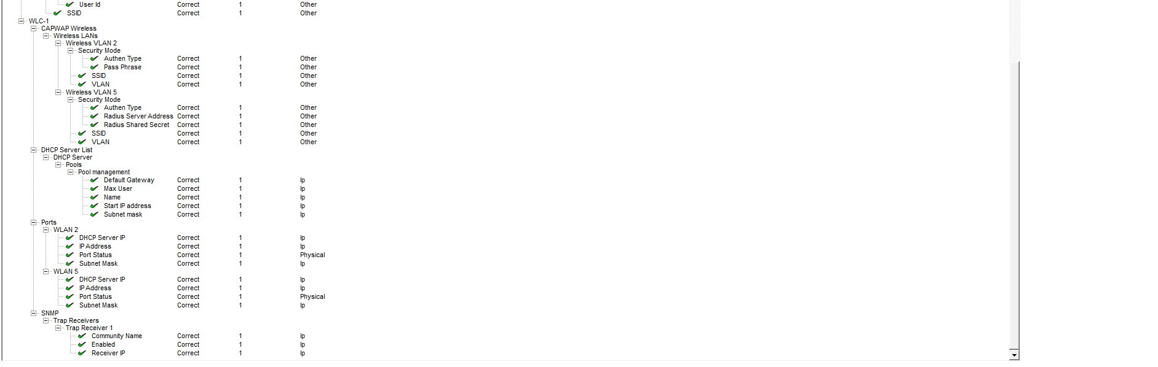
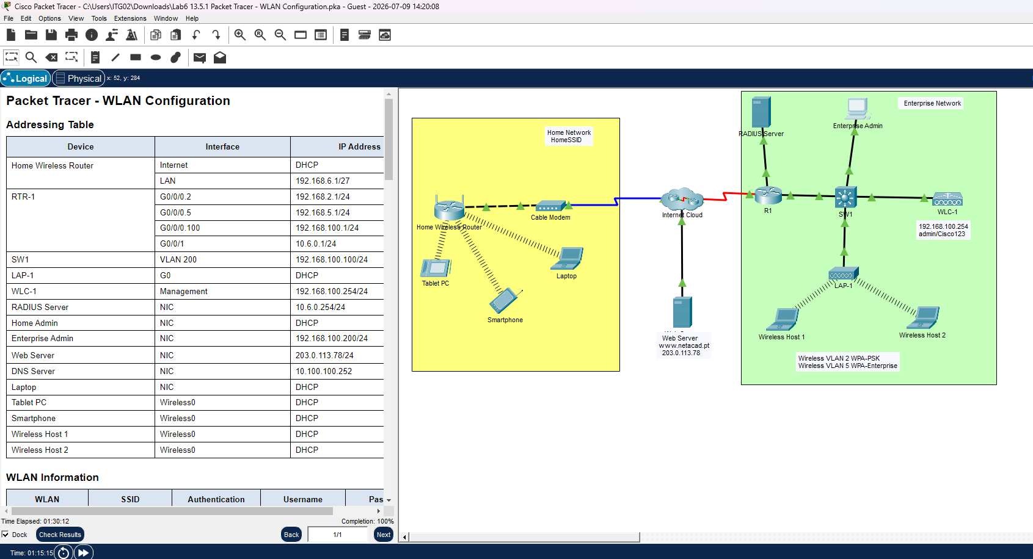
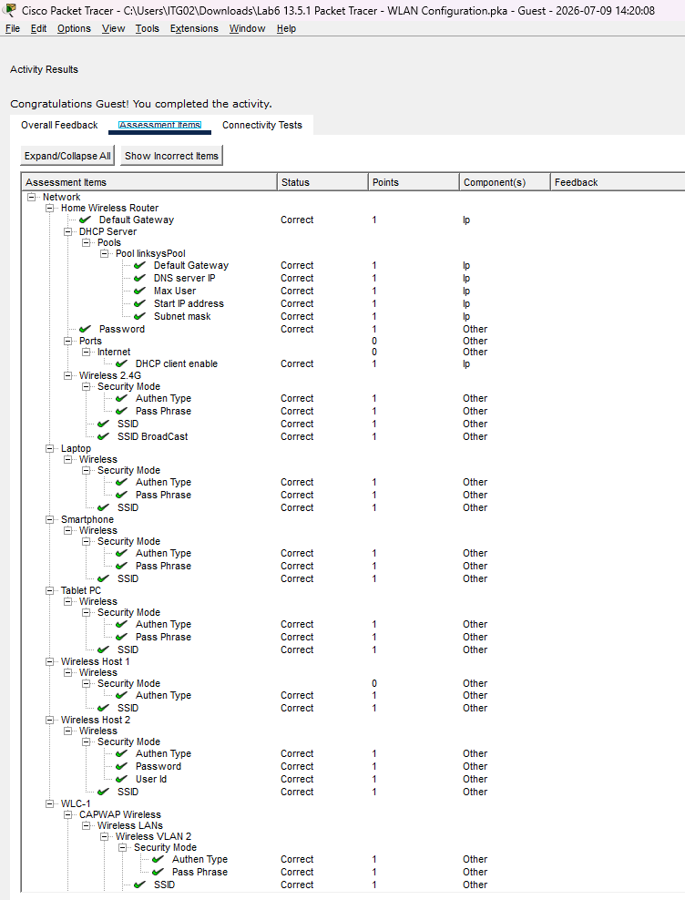

รายงานผลการทดลอง

การกำหนดค่าเครือข่ายไร้สายตามบ้านและระบบควบคุม WLC
(Home Wireless Router & Wireless LAN Controller Configuration)

1. วัตถุประสงค์ของการทดลอง
การทดลองนี้มีวัตถุประสงค์เพื่อศึกษาการออกแบบและกำหนดค่าเครือข่ายไร้สายทั้งในระดับเครือข่ายภายในบ้าน (Home Wireless Network) และเครือข่ายระดับองค์กร (Enterprise Wireless Network) โดยใช้ Home Wireless Router และ Wireless LAN Controller (WLC) รวมถึงศึกษาการทำงานของ DHCP, VLAN, WLAN, ระบบพิสูจน์ตัวตนผ่าน RADIUS Server และการบริหารจัดการอุปกรณ์ Access Point แบบรวมศูนย์ เพื่อให้เข้าใจหลักการทำงานของระบบเครือข่ายไร้สายที่ใช้งานจริง

2. โครงสร้างและสถาปัตยกรรมเครือข่าย (Network Topology)
การทดลองแบ่งระบบเครือข่ายออกเป็น 2 ส่วนหลัก ได้แก่

2.1 เครือข่ายไร้สายภายในบ้าน (Home Wireless Network)
ประกอบด้วย Home Wireless Router ทำหน้าที่เป็น Gateway สำหรับอุปกรณ์ภายในบ้าน โดยเชื่อมต่อกับ Cable Modem ซึ่งทำหน้าที่รับสัญญาณจากผู้ให้บริการอินเทอร์เน็ต (ISP) ผ่าน Cloud
Home Wireless Router ทำหน้าที่ดังต่อไปนี้
- รับหมายเลข IP Address จากผู้ให้บริการผ่าน DHCP
- ทำหน้าที่เป็น NAT (Network Address Translation)
- แจกจ่าย IP Address ให้กับอุปกรณ์ภายในบ้าน
- ให้บริการเครือข่ายไร้สายผ่าน SSID ที่กำหนด
สถาปัตยกรรมลักษณะนี้เป็นรูปแบบที่พบได้ทั่วไปในเครือข่ายภายในบ้าน เนื่องจากสามารถติดตั้งและบริหารจัดการได้ง่าย

2.2 เครือข่ายไร้สายระดับองค์กร (Enterprise Wireless Network)
เครือข่ายองค์กรใช้ Wireless LAN Controller (WLC) เป็นศูนย์กลางในการบริหารจัดการอุปกรณ์ Lightweight Access Point (LWAP)
องค์ประกอบของระบบประกอบด้วย
- Router (RTR-1)
- Layer 2 Switch
- Wireless LAN Controller (WLC)
- Lightweight Access Point
- RADIUS Server
- SNMP Server
- Wireless Clients
WLC ทำหน้าที่ควบคุมการกำหนดค่า Access Point ทั้งหมดจากศูนย์กลาง ลดภาระการตั้งค่าทีละอุปกรณ์ และช่วยให้สามารถบริหารจัดการด้านความปลอดภัยและนโยบายของเครือข่ายได้อย่างมีประสิทธิภาพ

3. ขั้นตอนการดำเนินงานและผลการทดลอง

Part 1 : Configure a Home Wireless Router

Step 1 : การกำหนดค่า Internet Interface
กำหนดให้อินเทอร์เฟซ Internet (WAN Interface) ของ Home Wireless Router ทำงานในโหมด DHCP Client เพื่อรับหมายเลข IP Address จาก Cable Modem โดยอัตโนมัติ

คำถาม
หมายเลข IP Address ที่เราเตอร์ได้รับคืออะไร

คำตอบ
หลังจากเปิดใช้งาน DHCP Client บนพอร์ต Internet แล้ว Home Wireless Router จะส่ง DHCP Discover ไปยัง Cable Modem เพื่อร้องขอหมายเลข IP Address
เมื่อได้รับการตอบกลับจาก DHCP Server จะได้รับข้อมูลดังต่อไปนี้
- Public IP Address
- Subnet Mask
- Default Gateway
- DNS Server
หมายเลข IP Address ที่ได้รับจะขึ้นอยู่กับ DHCP Pool ของผู้ให้บริการอินเทอร์เน็ต จึงอาจแตกต่างกันในแต่ละครั้งที่ทำการทดลอง
ตัวอย่าง
209.165.xxx.xxx
หรือหมายเลข IP อื่นที่ Cloud ภายใน Packet Tracer กำหนดให้
สามารถตรวจสอบค่าได้จาก
Status
→ Internet
ของ Home Wireless Router

วิเคราะห์ผล
การรับ IP Address ผ่าน DHCP ช่วยลดภาระในการกำหนดค่าด้วยตนเอง ทำให้ผู้ใช้งานสามารถเชื่อมต่ออินเทอร์เน็ตได้ทันที อีกทั้งยังช่วยให้ผู้ให้บริการสามารถบริหารจัดการหมายเลข IP Address ได้อย่างมีประสิทธิภาพและลดความผิดพลาดจากการตั้งค่าด้วยตนเอง

Part 2 : Configure a Wireless LAN Controller (WLC)

Step 1 : การกำหนดค่า Interface บน WLC
ได้สร้าง Logical Interface จำนวน 2 Interface เพื่อรองรับ WLAN ที่อยู่คนละ VLAN
Interface | IP Address | VLAN | Gateway
WLAN 2 | 192.168.2.254/24 | VLAN 2 | 192.168.2.1
WLAN 5 | 192.168.5.254/24 | VLAN 5 | 192.168.5.1

วิเคราะห์ผล
การแยก Interface ตาม VLAN ช่วยแบ่งกลุ่มผู้ใช้งานออกจากกัน ทำให้แต่ละเครือข่ายสามารถกำหนดนโยบาย ความปลอดภัย และการจัดการทราฟฟิกได้อย่างอิสระ ลด Broadcast Domain และเพิ่มประสิทธิภาพของเครือข่าย

Step 2 : การสร้าง DHCP Scope
ได้สร้าง DHCP Scope ชื่อ
management
สำหรับแจกจ่ายหมายเลข IP ให้กับอุปกรณ์โครงสร้างพื้นฐาน เช่น Lightweight Access Point
รายละเอียดมีดังนี้
รายการ | ค่า
Network | 192.168.100.0/24
Pool | 192.168.100.235 – 192.168.100.245
Gateway | 192.168.100.1

วิเคราะห์ผล
DHCP Scope ทำให้ Access Point และอุปกรณ์โครงสร้างพื้นฐานสามารถรับหมายเลข IP Address ได้โดยอัตโนมัติ ลดภาระในการกำหนดค่าด้วยตนเอง และช่วยให้การขยายระบบในอนาคตทำได้สะดวกยิ่งขึ้น

Step 3 : การกำหนดค่า External Server
เพื่อเพิ่มความสามารถด้านความปลอดภัยและการบริหารจัดการ ได้กำหนดค่าเชื่อมต่อกับเซิร์ฟเวอร์ภายนอก ดังนี้

RADIUS Authentication
รายการ | ค่า
Server IP | 10.6.0.254
Shared Secret | RadiusPW
RADIUS ทำหน้าที่ตรวจสอบตัวตนของผู้ใช้งานก่อนอนุญาตให้เข้าสู่เครือข่าย

SNMP Configuration
รายการ | ค่า
Server IP | 10.6.0.254
Community | WLAN
SNMP ใช้สำหรับติดตามสถานะและบริหารจัดการอุปกรณ์เครือข่ายจากศูนย์กลาง

วิเคราะห์ผล
การใช้ RADIUS ทำให้สามารถควบคุมสิทธิ์การเข้าใช้งานได้อย่างปลอดภัยกว่าการใช้รหัสผ่านร่วมกันเพียงอย่างเดียว ขณะที่ SNMP ช่วยให้ผู้ดูแลระบบสามารถตรวจสอบสถานะของอุปกรณ์และวิเคราะห์ปัญหาได้อย่างมีประสิทธิภาพ

Step 4 : การสร้าง WLAN และ SSID
ได้สร้างเครือข่ายไร้สายจำนวน 2 เครือข่าย ดังนี้
WLAN | SSID | Security | Authentication
WLAN 2 | SSID-2 | WPA2-PSK | Cisco123
WLAN 5 | SSID-5 | WPA2-Enterprise | RADIUS Authentication
ทั้งสอง WLAN เปิดใช้งาน
- FlexConnect Local Switching
- FlexConnect Local Authentication

วิเคราะห์ผล
การกำหนดให้ WLAN ทั้งสองอยู่คนละ VLAN ทำให้สามารถแยกกลุ่มผู้ใช้งานออกจากกันได้อย่างชัดเจน เพิ่มความปลอดภัยของระบบ และลดการรบกวนของทราฟฟิกระหว่างผู้ใช้งานแต่ละกลุ่ม
การเปิดใช้ FlexConnect Local Switching ทำให้ Access Point ส่งข้อมูลของผู้ใช้งานเข้าสู่เครือข่ายภายในได้โดยตรง ไม่ต้องส่งทราฟฟิกทั้งหมดผ่าน WLC ส่งผลให้ลดภาระของ Controller ลด Latency และเพิ่มประสิทธิภาพของเครือข่าย โดยเฉพาะในสาขาที่อยู่ห่างจากศูนย์กลาง

Step 5 : การทดสอบการเชื่อมต่อ

Wireless Host 1
- เชื่อมต่อกับ SSID-2
- ยืนยันตัวตนด้วย WPA2-PSK
- ได้รับ IP Address จาก VLAN 2
- สามารถใช้งานเครือข่ายได้ตามปกติ

Wireless Host 2
- เชื่อมต่อกับ SSID-5
- ยืนยันตัวตนผ่าน RADIUS Server
- Username : userWLAN5
- Password : userW5pass
- ได้รับ IP Address จาก VLAN 5
- สามารถใช้งานเครือข่ายได้ตามปกติ

การทดสอบ Connectivity
ดำเนินการทดสอบดังนี้
- Ping ไปยัง Default Gateway
- Ping ไปยัง Server
- เปิดใช้งาน Web Browser
- เข้าใช้งาน Web Server ภายในเครือข่าย
ผลการทดสอบพบว่า
- อุปกรณ์ทั้งสองได้รับ IP Address ถูกต้อง
- สามารถ Ping ไปยังปลายทางได้สำเร็จ
- สามารถเข้าถึง Web Server ได้
- ไม่พบ Packet Loss
- ระบบ Authentication ทำงานได้ถูกต้อง
ผลการทดสอบ: Passed

4. สรุปผลการทดลอง (Conclusion)
จากการทดลองสามารถกำหนดค่าเครือข่ายไร้สายทั้งแบบ Home Wireless Router และ Enterprise Wireless Network ได้สำเร็จตามวัตถุประสงค์ โดย Home Wireless Router สามารถรับหมายเลข IP Address จาก DHCP ของผู้ให้บริการอินเทอร์เน็ตและให้บริการเครือข่ายภายในบ้านได้อย่างถูกต้อง
สำหรับเครือข่ายระดับองค์กร สามารถกำหนดค่า Wireless LAN Controller ให้ทำงานร่วมกับ Lightweight Access Point, VLAN, DHCP Scope, RADIUS Server และ SNMP Server ได้อย่างสมบูรณ์ รวมทั้งสามารถสร้าง WLAN ที่ใช้ทั้งระบบ WPA2-PSK และ WPA2-Enterprise ได้สำเร็จ
ผลการทดสอบพบว่าอุปกรณ์ลูกข่ายสามารถเชื่อมต่อเครือข่าย รับหมายเลข IP Address ผ่าน DHCP พิสูจน์ตัวตนตามนโยบายที่กำหนด และสื่อสารกับอุปกรณ์ปลายทางภายในเครือข่ายได้อย่างถูกต้อง แสดงให้เห็นว่าการกำหนดค่าทั้งหมดทำงานได้อย่างสมบูรณ์และสอดคล้องกับหลักการของการบริหารจัดการเครือข่ายไร้สายทั้งในระดับบ้านและระดับองค์กร

